Liebe BM15d

Die Information per Mail kommt leider viel zu spät. Entschuldigen Sie!

Ausblick DEUTSCH:

<https://moodle.bbbaden.ch/course/view.php?id=297#section-8> (beim Thema 8 findet sich «Begriff Dramentheorie») Dort wählen Sie bitte alle eine Begriff aus, den Sie kommenden Mittwoch erklären können.

Wir werden uns am Mittwoch dann mit dem Thema Dramentheorie vertieft auseinandersetzen.

Hinweis zum Theater: <https://www.tobs.ch/de/schauspiel/stuecke/stueck/prod/303/>

Am 27.1.2018, 19 Uhr findet in Solothurn die Aufführung von Biedermann und die Brandstifter von Max Frisch statt. Evtl. könnte man diesen Anlass noch kulturell mit einem Essen vorher ausschmücken. Bitte füllen Sie die Doodle-Umfrage bis Ende dieser Woche aus: <https://doodle.com/poll/ihzct6qbx54tprbx>

Der Besuch ist freiwillig. Einen Teil müssen Sie an die Kosten bezahlen. Etwas werde ich sicher dazu beitragen.

Ausblick Geschichte:

Nebst Grundlagen der Staatslehre steht die Auseinandersetzung mit der vorbereitenden Lektüre (vimentis) im Zentrum.

Bei den zwei verteilten Texten aus vimentis.ch über die aktuellen Abstimmungsvorlagen verwenden Sie die 5-Schritt-Methode:

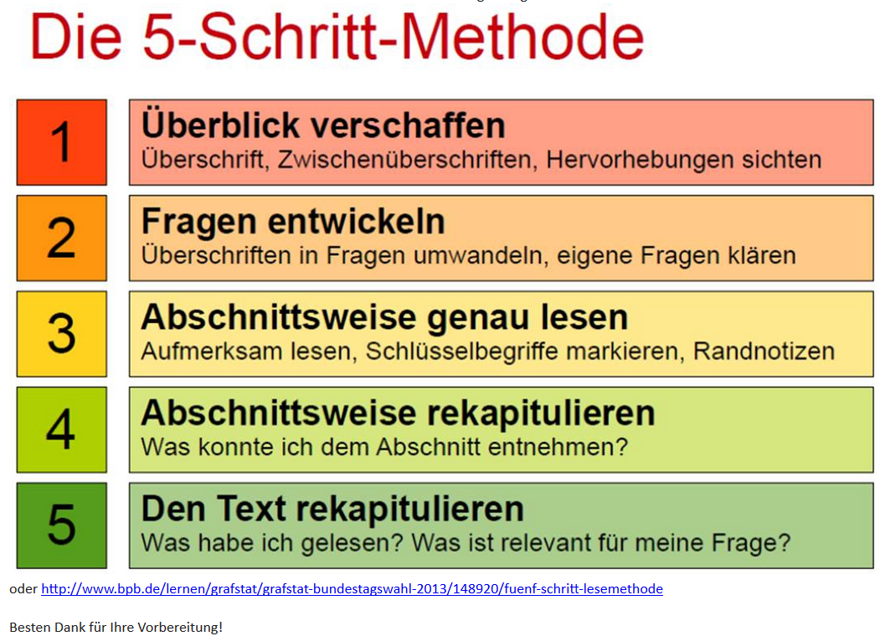

oder <http://www.bpb.de/lernen/grafstat/grafstat-bundestagswahl-2013/148920/fuenf-schritt-lesemethode>

Besten Dank für Ihre Vorbereitung!

Freundliche Grüsse

Anne Berger